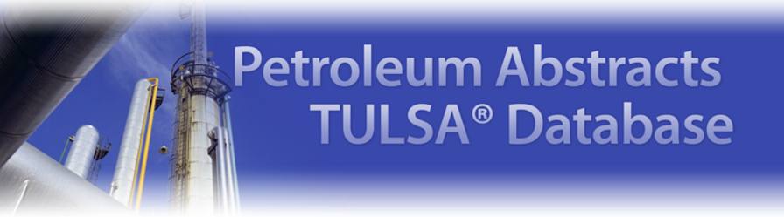

Petroleum Abstracts TULSA Database jest obszernym źródłem informacji na temat poszukiwań ropy naftowej i gazu oraz przemysłu związanego z ich wydobyciem i obróbką. Obejmuje ponad 1,2 miliona zapisów poczynając od 1909 roku do chwili obecnej. Zawiera dane bibliograficzne, streszczenia artykułów naukowych i technicznych opublikowanych w 220 czasopismach, jak również w materiałach konferencyjnych, dziennikach patentowych, opisach patentowych, dokumentach rządowych, rozprawach naukowych, książkach i innych źródłach. Każdego roku do bazy jest dodawane ponad 30.000 nowych rekordów bibliograficznych. Baza zawiera informacje za zakresu: geologii, geochemii i geofizyki, alternatywnych paliw i źródeł energii, wierceń, pozyskiwania i obsługi złóż, wydobycia i obróbki ropy naftowej i gazu, inżynierii i metod regeneracji złóż, przesyłania, transportu i przechowywania, handlu i ekonomii, ochrony zdrowia, bezpieczeństwa i ochrony środowiska, nauki i inżynierii.

Dodatkowe informacje o bazie znajdują się na stronie: https://www.ebscohost.com/corporate-research/petroleum-abstracts-tulsa-database

